Câu **1**: [VDC]

Bạn hãy chọn đáp án đúng.  
Lâm có một số khối lập phương. Biết số khối lập phương đó có tất cả 42 mặt. Hỏi số khối lập phương đó có tất cả bao nhiêu đỉnh và bao nhiêu cạnh?

A. 64 đỉnh và 96 cạnh.

B. 56 đỉnh và 84 cạnh.

C. 48 đỉnh và 72 cạnh.

Lời giải:

**Bước 1:**

**Lý thuyết:**  
Khối lập phương.  
  
Vì một khối lập phương có 6 mặt nên số khối lập phương Lâm có là:  
42 : 6 = 7 (khối)  
Vì một khối lập phương có 8 đỉnh nên 7 khối lập phương có tất cả số đỉnh là:  
8 × 7 = 56 (đỉnh)  
Vì một khối lập phương có 12 cạnh nên 7 khối lập phương có tất cả số cạnh là:  
12 + 12 + 12 + 12 + 12 + 12 + 12 = 84 (cạnh)  
Vậy đáp án đúng là: 56 đỉnh và 84 cạnh.  
**Đáp án:**  
56 đỉnh và 84 cạnh.

Câu **2**: [VDC]

Cho các hình dưới đây:  
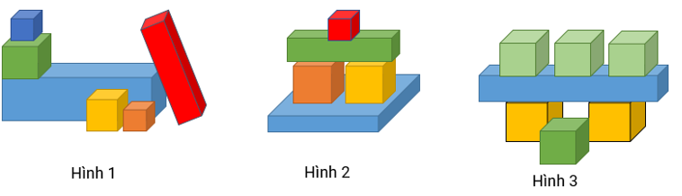  
Bạn hãy sắp xếp từ trên xuống dưới các hình đã cho theo thứ tự hình chứa các khối có các mặt đều là hình vuông tăng dần.

Hình 2.

Hình 1.

Hình 3.

Lời giải:

**Bước 1:**

**Lý thuyết:**  
Khối lập phương.  
  
Ta thấy trong các hình đã cho chỉ có khối lập phương và khối hộp chữ nhật. Các khối lập phương có các mặt đều là hình vuông còn các khối hộp chữ nhật có các mặt là hình hộp chữ nhật. Vì vậy để tìm các khối có các mặt là hình vuông, ta đi tìm các khối lập phương trong các hình.  
Quan sát các hình, ta có:  
Hình 1 có 4 khối lập phương, được đánh số như hình dưới đây:  
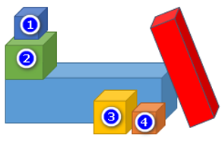  
Hình 2 có 3 khối lập phương, được đánh số như hình dưới đây:  
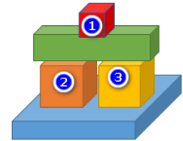  
Hình 3 có 6 khối lập phương, được đánh số như hình dưới đây:  
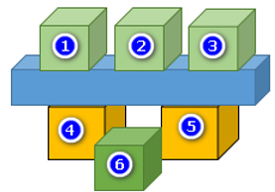  
Vì 3 < 4 < 6 nên thứ tự sắp xếp đúng là: Hình 2 , hình 1 , hình 3.  
**Đáp án:**  
Hình 2.  
Hình 1.  
Hình 3.

Câu **3**: [VDC]

Bạn hãy điền số thích hợp vào ô trống.  
Ghép các khối lập phương nhỏ để được một khối hộp chữ nhật như hình dưới đây:  
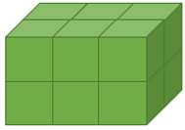  
Người ta sơn màu xanh vào tất cả các mặt của khối hộp chữ nhật. Khi đó:  
Có [[4]] khối lập phương nhỏ được sơn đúng 2 mặt.  
Có [[8]] khối lập phương nhỏ được sơn đúng 3 mặt.

Lời giải:

**Bước 1:**

**Lý thuyết:**  
Khối lập phương.  
  
Ta thấy:  
Các khối lập phương nhỏ được sơn đúng 2 mặt là các khối lập phương được tô màu vàng dưới đây:  
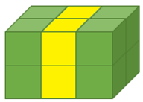  
Do đó, có 4 khối lập phương nhỏ được sơn đúng 2 mặt.  
Các khối lập phương nhỏ được sơn đúng 3 mặt là các khối lập phương nằm ở đỉnh của khối hộp chữ nhật và được sơn màu đỏ dưới đây:  
Do đó, có 8 khối lập phương nhỏ được sơn đúng 3 mặt.  
**Đáp án:**  
4  
8

Câu **4**: [VDC]

Bạn hãy chọn đáp án đúng.  
  
Hỏi cả ba bạn có tất cả bao nhiêu khối lập phương?

A. 20 khối.

B. 18 khối. C. 22 khối. D. 16 khối.

Lời giải:

**Bước 1:**

**Lý thuyết:**  
Khối lập phương.  
  
Vì mỗi khối lập phương có 8 đỉnh nên bạn Hân có tất cả số khối lập phương là:  
72 : 8 = 9 (khối)  
Vì mỗi khối lập phương có 6 mặt nên bạn Linh có tất cả số khối lập phương là:  
24 : 6 = 4 (khối)  
Vì Mai ít hơn Hân 2 khối lập phương nên Mai có khối lập phương là:  
9 − 2 = 7 (khối)  
Ba bạn có tất cả số khối lập phương là:  
9 + 4 + 7 = 20 (khối)  
**Đáp án:**  
20 khối.